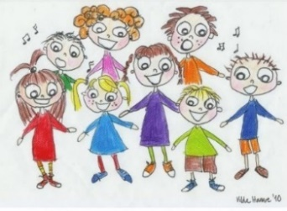Kjære 2.klassing!

**VELKOMMEN TIL PåskeKoret**

- for deg som liker sang og musikk, å bli kjent med andre - og å lære nye ting! «PåskeKoret» betyr at du er invitert til å være sammen med andre barn som liker å synge, på tre samlinger i Finnsnes kirke, og er med på   
**Barnas påskefest den 29.mars.** *Vi håper at vi kan arrangere festen med mange i kirka, men kanskje kan vi bare være en liten flokk. Da inviterer vi familier til å følge med på Barnas Påskefest på nett.*

*Samlingene med* **Påskekoret** *er disse mandagene:*

* **Mandag 8.mars** *kl.**16.45 – 18.30:*

*Registrering, pølsefest, bli-kjent-leker og sang!*

* **Mandag15.mars** *kl. 17.15 – 18.30:*

Sang, lek og frukt/saft

* **Mandag 22.mars** *kl. 17.15 – 18.30:*

Sang, lek, frukt/saft

* **Mandag 29.mars** *kl. 16.00 – 19.30:*

Sang, pizza og opplevelsesgudstjenesten **Barnas Påskefest**

**Påskekoret** er GRATIS å være med på!

Gi gjerne beskjed på forhånd om eventuelle allergier eller andre ting vi skal ta hensyn til.

Vi må ha påmelding for å kunne opprettholde smittevernregler! *Send en e-post innen 4. mars på e-post til* merete.rustad@senja.kirken.no eller en *sms til mobil 954 59 778.*

Med hilsen



Merete Rustad Sarah Blamire

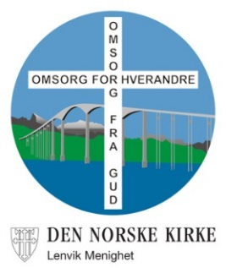menighetspedagog kirkemusiker

